- Как вы думаете, что включает в себя слово конструирование?
- Кто занимается конструированием?
- Какого человека называют конструктором?
Конструктор – специалист, конструирующий что - либо, создающий конструкцию чего - либо.
Его ещё можно называть проектировщик, архитектор.
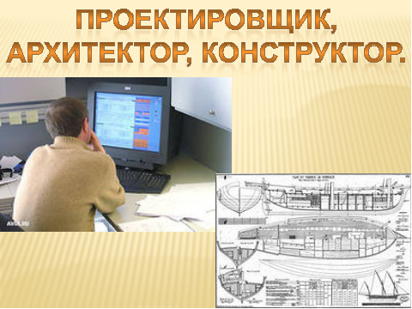
Эти люди занимаются чертежами будущей модели транспорта, домов, дорог, одежды.
Затем чертежи отправляются на заводы. Там рабочие разных профессий собирают модели, которые отправляются к нам в жизнь.
- Ребята, посмотрите, как собирается грузовой автомобиль на заводе
г. Н. Челнов «КАМАЗ» РТ.
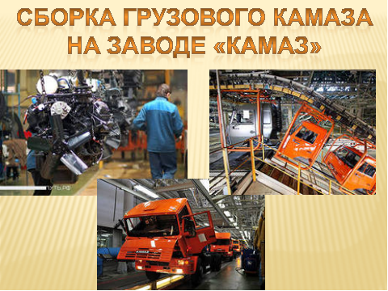
- Любят ли дети конструировать?
- Из чего мы конструируем? (бумага, картон, бросовый материал, коробки и т.д.)
Дети посещают кружки: Начальное техническое моделирование, Авиамодельный кружок, Судостроение.
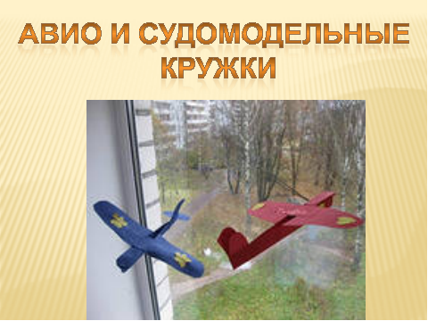
Дети любят конструировать из конструктора «ЛЕГО»
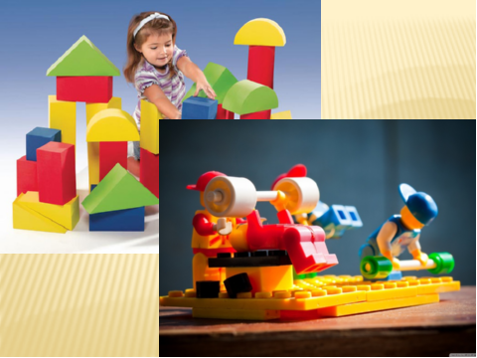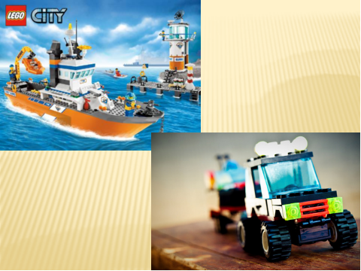
-Кто из вас догадался, чем мы сегодня будем заниматься?
(Конструирование на плоскости, из геометрических фигур.)
- Какие плоские геометрические фигуры вы знаете? (круг, квадрат, треугольник, шестиугольник и т. д.) Показ геометрических фигур.
Конструирование моделей из деревянных геометрических фигур.
1. Вы в конструкторском бюро. Вам необходимо сконструировать модель транспорта из объёмных фигур.
- Ребята, постройте из фигур свою модель транспорта.
2.Составление плана плоской аппликации.
- Ребята, отгадайте загадку:
Смело в небе проплывает,
Обгоняя птиц полёт,
Человек им управляет.
Что такое?...(Самолёт)
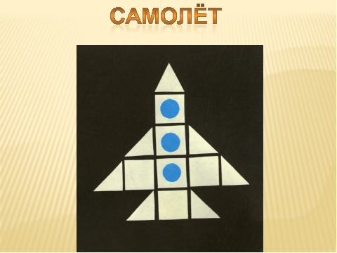
-Как такую же модель сделать из бумаги? (потребуются бумажные фигуры, клей, ножницы, картонная основа).
- Сколько одинаковых квадратов потребуется для работы?(10).
- Как из квадрата получить 6 треугольников? (Разрезать по диагонали 3 квадрата).
- Как из квадрата получить равнобедренный треугольник?
(Найти середину одной стороны квадрата (согнуть пополам) и к ней провести прямые линии из двух нижних углов.)
- Сколько потребуется иллюминаторов? Какой они формы? (3 кружочка).
- Что нужно сделать с готовыми деталями? (Разложить на картон, затем приклеить?)
-Ребята, что необходимо повторить перед началом работы? (ТБ)
3. Повторение ТБ
- Какие правила безопасности мы должны помнить при работе с клеем и ножницами?
- Как нужно использовать бумагу?
- Чтобы работа получилась аккуратной, что необходимо знать?
- Какой предмет поможет вам быстро вырезать геометрические фигуры? (линейка с фигурами)
Самостоятельное выполнение работы.
Технологическая карта.
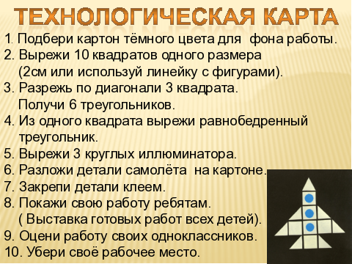
- Ребята при выполнении работы вы можете использовать технологическую карту. Она вам поможет при выполнении самостоятельной работы.
- Чтобы ваша модель не была одинокой, что можно дополнить в вашу аппликацию? (землю, небо, солнце, деревья, звёзды) Это выполняют только те, кто успевает.
Итоговая часть.
- Что было трудным для выполнения?
-Какую модель хотели бы выполнить на следующем занятии?

